Ab initio исследование реакции диазотирования
Книга Артем Евгеньевич
Студент (магистр)
Московский государственный университет имени М.В. Ломоносова,
Биологический факультет, Москва, Россия
E–mail: kniga.ae@gmail.com
Установка диазогруппы давно известна в органическом синтезе. Между тем, биосинтез содержащих её природных соединений не установлен и представляет интерес в связи с антибактериальными, цитотоксическими и канцерогенными свойствами [1].
Было предложено несколько различных механизмов для данной реакции в зависимости от pH. На первой стадии происходит нитрозирование при образовании N₂O₃, H₂O-NO⁺ и радикала NO•, как электрофильного агента. При pH < 0, атака может происходить сольватированным ионом NO⁺, при протонировании азотистой кислоты с образованием H₂O-NO⁺ (рисунок 1).
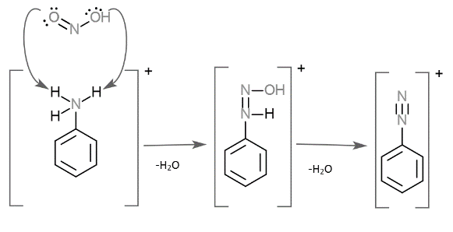
Рисунок 1 Механизм реакции диазотирования.
В работе изучался данный механизм методами QM/MM. Была проведена параметризация HNO₂ и PhNH₃⁺ в соответствии с протоколом силового поля AMBER GAFF. Система в капле воды радиусом 10 нм, была подвергнута молекулярной динамике в течении 10 пс. На уровне теории B3LYP-(EFP)/cc-pVDZ[2] была оптимизирована начальная конфигурация системы и получены структуры стационарных точек на пути реакции.
Литература
1. Sugai Y., Katsuyama Y., Ohnishi Y. A nitrous acid biosynthetic pathway for diazo group formation in bacteria // Nat. Chem. Biol. 2015. Т. 12, № 2. С. 73–75.
2. Gordon M.S. и др. The Effective Fragment Potential Method: A QM-Based MM Approach to Modeling Environmental Effects in Chemistry // J. Phys. Chem. A. American Chemical Society, 2001. Т. 105, № 2. С. 293–307.

